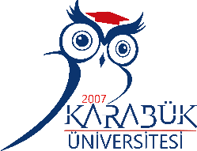 | T.C.  KARABÜK ÜNİVERSİTESİ  TEK DERS SINAVI İŞ AKIŞI | Doküman No | UNİKA-İŞA-0005
 |  | Yayın Tarihi | 10.03.2023
 |  | Revizyon Tarihi | -
 |  | Revizyon No | 0

